
第四部分 电磁感应
专题4.29 电磁感应与动量综合问题（提高篇）
一．选择题
1．如图所示，水平面上有相距为L的两光滑平行金属导轨，导轨上静止放有金属杆a和b(杆a、b均与导轨垂直)，两杆均位于匀强磁场的左侧，让杆a以速度v向右运动，当杆a与杆b发生弹性碰撞后，两杆先后进入右侧的磁场中，当杆a刚进入磁场时，杆b的速度刚好为a的一半.已知杆a、b的质量分别为2m和m，接入电路的电阻均为R，其他电阻忽略不计，设导轨足够长，磁场区域足够大，则( )
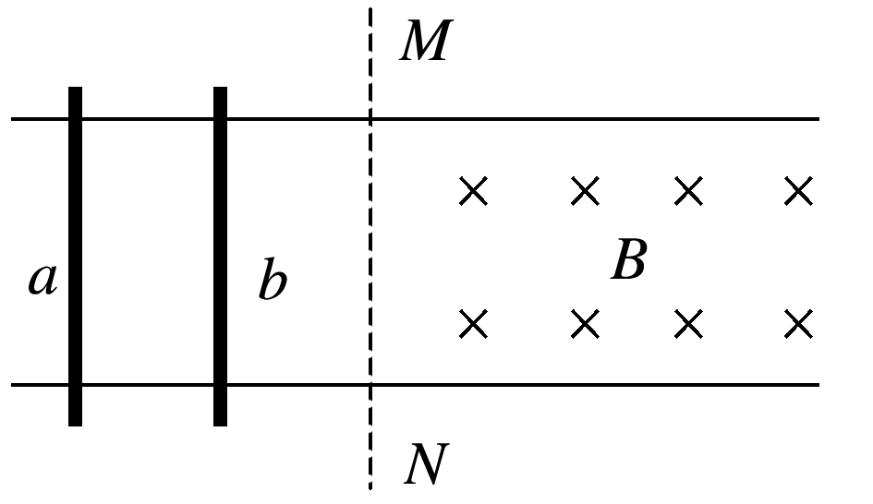
A.杆a与杆b碰撞后，杆a的速度为，方向向右
B.杆b刚进入磁场时，通过b的电流为
C.从b进入磁场至a刚进入磁场时，该过程产生的焦耳热为mv²
D.杆a、b最终具有相同的速度，大小为
2. (2017·江西省名校联盟教学质量检测)如图6所示，水平面上固定着两根相距L且电阻不计的足够长的光滑金属导轨，导轨处于方向竖直向下、磁感应强度为B的匀强磁场中，铜棒a、b的长度均等于两导轨的间距、电阻均为R、质量均为m，铜棒平行地静止在导轨上且与导轨接触良好。现给铜棒a一个平行导轨向右的瞬时冲量I，关于此后的过程，下列说法正确的是( )
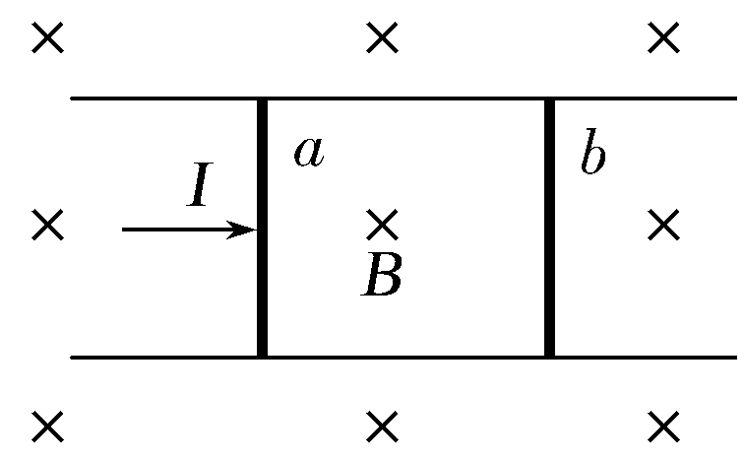
A.回路中的最大电流为 B.铜棒b的最大加速度为
C.铜棒b获得的最大速度为 D.回路中产生的总焦耳热为
二．计算题
1.（2019吉林三模）如图所示，两条相互平行的光滑金属导轨，相距L＝0.2m，左侧轨道的倾斜角θ＝30°，右侧轨道为圆弧线，轨道端点间接有电阻R＝1.5Ω，轨道中间部分水平，在MP、NQ间有距离为d＝0.8m，宽与导轨间距相等的方向竖直向下的匀强磁场。磁感应强度B随时间变化如图乙所示。一质量为m＝10g、导轨间电阻为r＝1.0Ω的导体棒a从t＝0时刻无初速释放，初始位置与水平轨道间的高度差H＝0.8m。另一与a棒完全相同的导体棒b静置于磁场外的水平轨道上，靠近磁场左边界PM．a棒下滑后平滑进入水平轨道（转角处无机械能损失），并与b棒发生碰撞而粘合在一起，此后作为一个整体运动。导体棒始终与导轨垂直并接触良好，轨道的电阻和电感不计，g取10m/s²．求：
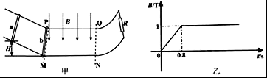
（1）a导体棒进入磁场前瞬间速度大小和a导体棒从释放到进入磁场前瞬间过程中所用的时间
（2）粘合导体棒刚进入磁场瞬间受到的安培力大小
（3）粘合导体棒最终静止的位置离PM的距离
（4）全过程电阻R上产生的焦耳热
2.（2018天津高考）真空管道超高速列车的动力系统是一种将电能直接转换成平动动能的装置。图1是某种动力系统的简化模型，图中粗实线表示固定在水平面上间距为l的两条平行光滑金属导轨，电阻忽略不计，ab和cd是两根与导轨垂直，长度均为l，电阻均为R的金属棒，通过绝缘材料固定在列车底部，并与导轨良好接触，其间距也为l，列车的总质量为m。列车启动前，ab、cd处于磁感应强度为B的匀强磁场中，磁场方向垂直于导轨平面向下，如图1所示，为使列车启动，需在M、N间连接电动势为E的直流电源，电源内阻及导线电阻忽略不计，列车启动后电源自动关闭。
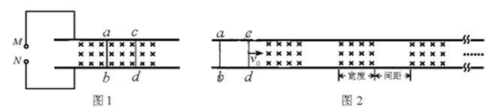
（1）要使列车向右运行，启动时图1中M、N哪个接电源正极，并简要说明理由；
（2）求刚接通电源时列车加速度a的大小；
（3）列车减速时，需在前方设置如图2所示的一系列磁感应强度为B的匀强磁场区域，磁场宽度和相邻磁场间距均大于l。若某时刻列车的速度为，此时ab、cd均在无磁场区域，试讨论：要使列车停下来，前方至少需要多少块这样的有界磁场？
3.(20分)（2018高考信息卷）如图所示，两根光滑平行金属导轨(电阻不计)由半径为r的圆弧部分与无限长的水平部分组成.间距为L。水平导轨部分存在竖直向下的匀强磁场.磁感应强度大小为B。一质量为2m的金属棒ab静置于水平导轨上，电阻为2R。另一质量为m、电阻为R的金属棒PQ从圆弧M点处由静止释放，下滑至N处后进人水平导轨部分，M到N的竖直高度为h，重力加速度为g，若金属棒PQ与金属棒ab始终垂直于金属导轨并接触良好，且两棒相距足够远，求:
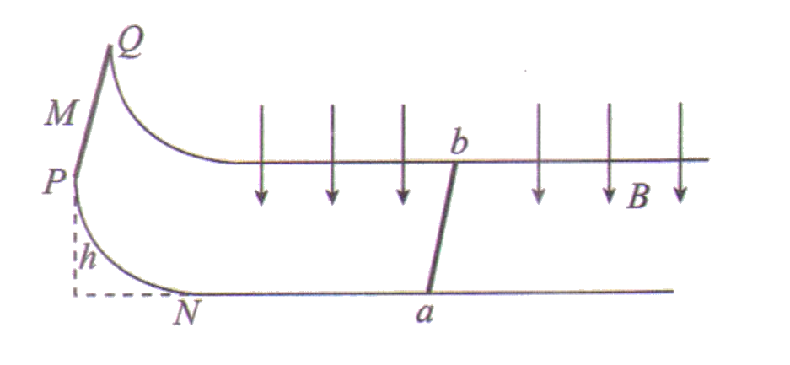
(1)金属棒PQ滑到N处时，金属导轨对金属棒PQ的支持力为多大?
(2)从释放金属棒PQ到金属棒ab达到最大速度的过程中，整个系统产生的内能;
(3)若在金属棒ab达到最大速度时给金属棒ab施加一水平向右的恒力F(F为已知)，则在此恒力作用下整个回路的最大电功率为多少。
4.如图6所示，两根间距为l的光滑金属导轨(不计电阻)，由一段圆弧部分与一段无限长的水平段部分组成，其水平段加有竖直向下方向的匀强磁场，磁感应强度为B，导轨水平段上静止放置一金属棒cd，质量为2m，电阻为2r。另一质量为m，电阻为r的金属棒ab，从圆弧段M处由静止释放下滑至N处进入水平段，棒与导轨始终垂直且接触良好，圆弧段MN半径为R，所对圆心角为60°。求：
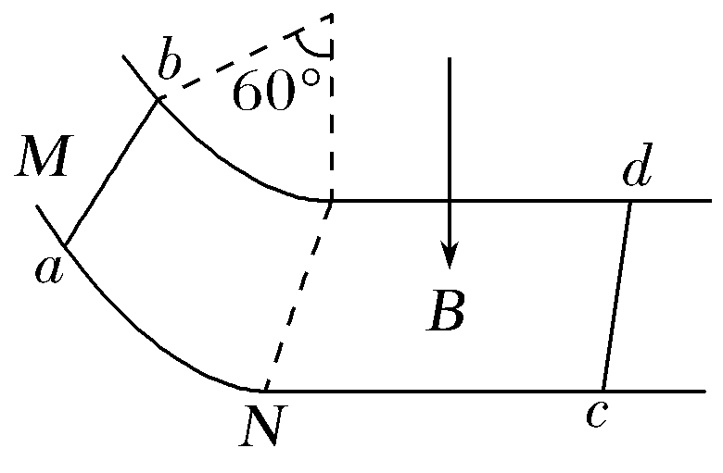
(1)ab棒在N处进入磁场区速度是多大？此时棒中电流是多少？
(2)cd棒能达到的最大速度是多大？
(3)cd棒由静止到达最大速度过程中，系统所能释放的热量是多少？
5.(2018·河北五名校联盟二模)如图7所示，MN、PQ两平行光滑水平导轨分别与半径r＝0.5 m 的相同竖直半圆导轨在N、Q端平滑连接，M、P端连接定值电阻R，质量M＝2 kg的cd绝缘杆垂直且静止在水平导轨上，在其右侧至N、Q端的区域内充满竖直向上的匀强磁场。现有质量m＝1 kg的ab金属杆以初速度v₀＝12 m/s水平向右运动，与cd绝缘杆发生正碰后，进入磁场并最终未滑出，cd绝缘杆则恰好能通过半圆导轨最高点，不计除R以外的其他电阻和摩擦，ab金属杆始终与导轨垂直且接触良好，g取10 m/s²，(不考虑cd杆通过半圆导轨最高点以后的运动)求：
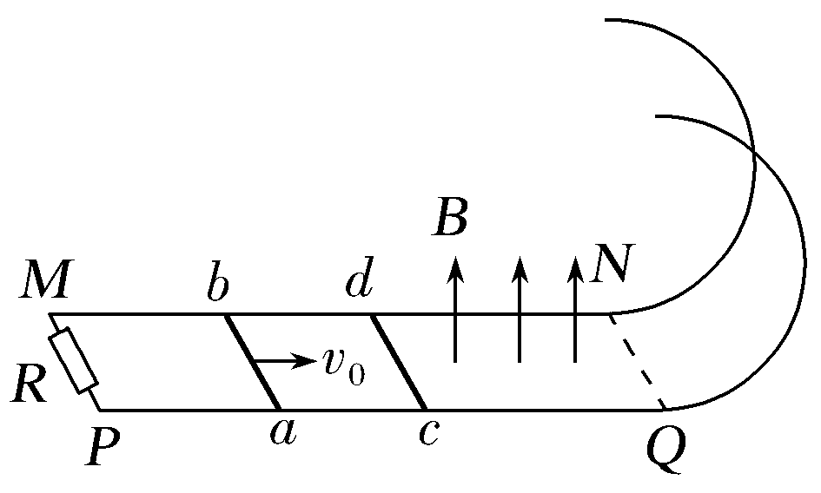
(1)cd绝缘杆通过半圆导轨最高点时的速度大小v；
(2)电阻R产生的焦耳热Q。
6.间距为l的两平行金属导轨由水平部分和倾斜部分平滑连接而成，如图所示，倾角为θ的导轨处于大小为B₁，方向垂直导轨平面向上的匀强磁场区间Ⅰ中，水平导轨上的无磁场区间静止放置一质量为3m的“联动双杆”(由两根长为l的金属杆cd和ef，用长度为L的刚性绝缘杆连接而成)，在“联动双杆”右侧存在大小为B₂，方向垂直导轨平面向上的匀强磁场区间Ⅱ，其长度大于L，质量为m，长为l的金属杆ab，从倾斜导轨上端释放，达到匀速后进入水平导轨(无能量损失)，杆ab与“联动双杆”发生碰撞后杆ab和cd合在一起形成“联动三杆”，“联动三杆”继续沿水平导轨进入磁场区间Ⅱ并从中滑出，运动过程中，杆ab、cd和ef与导轨始终接触良好，且保持与导轨垂直.已知杆ab、cd和ef电阻均为R＝0.02 Ω，m＝0.1 kg，l＝0.5 m，L＝0.3 m，θ＝30°，B₁＝0.1 T，B₂＝0.2 T，g＝10 m/s²不计摩擦阻力和导轨电阻，忽略磁场边界效应.求：
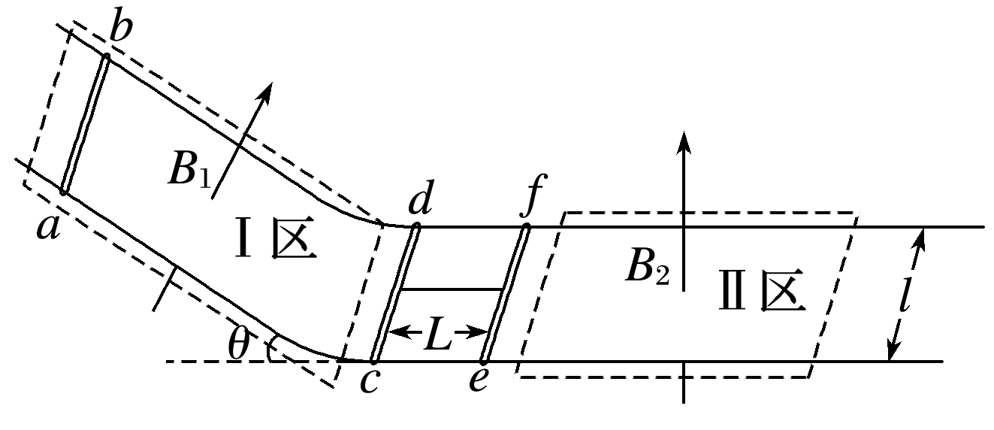
(1)杆ab在倾斜导轨上匀速运动时的速度大小v₀；
(2)“联动三杆”进入磁场区间Ⅱ前的速度大小v；
(3)“联动三杆”滑过磁场区间Ⅱ过程中产生的焦耳热 Q.
7.足够长的平行金属轨道M、N，相距L＝0.5 m，且水平放置；M、N左端与半径R＝0.4 m的光滑竖直半圆轨道相连，与轨道始终垂直且接触良好的金属棒b和c可在轨道上无摩擦地滑动，两金属棒的质量m_{b}＝m_{c}＝0.1 kg，接入电路的有效电阻R_{b}＝R_{c}＝1 Ω，轨道的电阻不计.平行水平金属轨道M、N处于磁感应强度B＝1 T的匀强磁场中，磁场方向垂直轨道平面向上，光滑竖直半圆轨道在磁场外，如图所示，若使b棒以初速度v₀＝10 m/s开始向左运动，运动过程中b、c不相撞，g取10 m/s²，求：
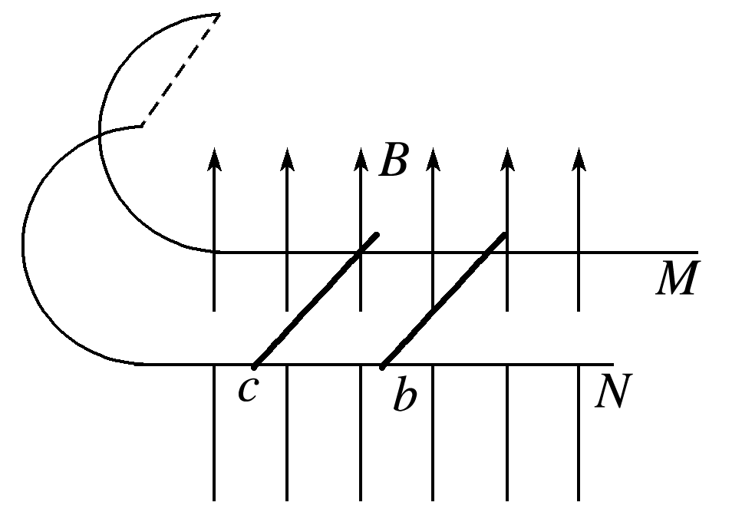
(1)c棒的最大速度；
(2)c棒达最大速度时，此棒产生的焦耳热；
(3)若c棒达最大速度后沿半圆轨道上滑，金属棒c到达轨道最高点时对轨道的压力的大小.

